**TECNOLÓGICO NACIONAL DE MÉXICO**

**INSTITUTO TECNOLÓGICO DE ZACATEPEC**

**REQUISITOS DE ACTO DE RECEPCIÓN PROFESIONAL**

**NIVEL DOCTORADO**

**El trámite lo podrá realizar:**

***a)*** El interesado con identificación oficial

***b)*** El cónyuge con carta poder simple, copias fotostáticas del acta de matrimonio y de la identificación oficial de ambos.

***c)*** Parientes (padres, hermanos e hijos) con carta poder simple, copia fotostática de la identificación oficial de ambos incluyendo los testigos.

***d)*** Otra persona con poder notarial o carta poder con ratificación de firmas ante Notario Público, y copia fotostática de la identificación oficial de ambos.

1. Adquirir *dos folders tamaño carta uno color azul y otro color beige (pedirlo rotulado para titulación).*
2. 11 fotografías tamaño ovalo mignón en blanco y negro con fondo blanco (saco obscuro y corbata *en caso de caballeros), con retoque, en papel mate con adherible. Colocar un papel con el nombre dentro la bolsita de las fotos*.* ***(Que no sean Canon, es imposible retirar el adherible y se echan a perder las fotos***

1. Original de la Solicitud de acto de recepción profesional, (Formato 1 Solicitud de Acto Recepcional.)
2. Original y copia de la Constancia expedida por División de Estudios de Posgrado e Investigación, en la que indica que cumple con todos los requisitos académicos para continuar el trámite de titulación.
3. Pagos a realizar se encuentran en la página del Instituto Tecnológico de Zacatepec <http://www.zacatepec.tecnm.mx/> En el apartado **Alumnos /Lista de Costos** (1.- Certificado de Conclusión de Estudios, 2.- Tramite de Titulación de Doctorado, 3.- Aportación de libro por concepto de Titulación de Licenciatura y Posgrado).

Realizar los pagos **por separado** a la cuenta de Instituto Tecnológico de Zacatepec (Banco Banamex)**.**

**Suc. 248 Cuenta Núm. 867541-1**

***Canjear los comprobantes en la ventanilla del Dpto. de Recursos Financieros y anexar **un recibo de canje original** al expediente.

1. Imprimir en una hoja tamaño carta su nombre, número de control, correo electrónico personal, 2 números telefónicos personales (casa, celular, etc.) donde se le pueda localizar, y fecha de nacimiento.
2. **Copia de Comprobante de Generación del Certificado Digital de Firma Electrónica vigente ante el SAT.
3. ENVIAR ***ESCANEADO*** EN ARCHIVO PDF AL CORREO **servicios.titulacion@itzacatepec.edu.mx** LA DOCUMENTACIÓN EN ORIGINALES DE LOS ***INCISOS NO. 9, 10, 11,*** CADA DOCUMENTO EN UN ARCHIVO POR SEPARADO CON SU NOMBRE CORRESPONDIENTE (ACTA DE NACIMIENTO, CURP, ETC.)

LOS INCISOS ***11 y 12*** EN UN ESCANEO CONTINUO, EL CERTIFICADO DE ESTUDIOS DE LICENCIATURA SE ESCANEA JUNTO CON EL TITULO “CERTIFICADO DE LICENCIATURA” DEBE CONTENER LAS DOS PÁGINAS ESCANEADAS; CADA ARCHIVO CON UN TAMAÑO NO MAYOR DE 1 MB.

LOS ARCHIVOS DEBEN SER ENVIADOS EN UN SOLO CORREO ELECTRÓNICO POR EGRESADO COLOCANDO SU NOMBRE COMO ASUNTO.

1. Original y copia tamaño carta del Acta de Nacimiento o Carta de Naturalización
2. Copia de la clave única de población (CURP), descargarla del portal en internet.

[**https://www.gob.mx/curp/**](https://www.gob.mx/curp/)

Debe contener la leyenda **CURP Certificada: Verificada con el Registro Civil** como se muestra en el ejemplo

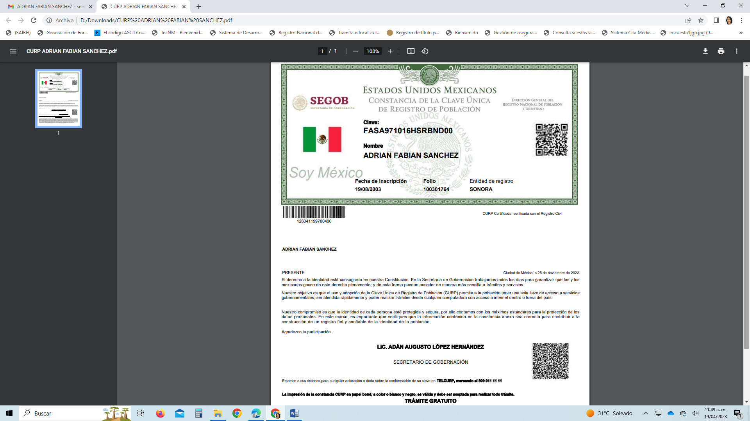

1. Original y copia del Certificado de Maestría.
2. Original y copia del Título de Maestría.
3. Original y copia de la cédula profesional de Maestría
4. Original y copia de prórrogas para titulación (en caso de aplicar).

**Los documentos originales son únicamente para cotejo, todas las copias solicitadas deben ser completamente legibles y en tamaño carta, no se acepta documentación incompleta.**

**NOTA: Las notificaciones acerca del progreso de tu trámite de título y cédula se hacen mediante el correo electrónico que nos proporcionaste para el mismo, por lo que es importante verificarlo periódicamente, y actualizar cualquier cambio en este departamento.**